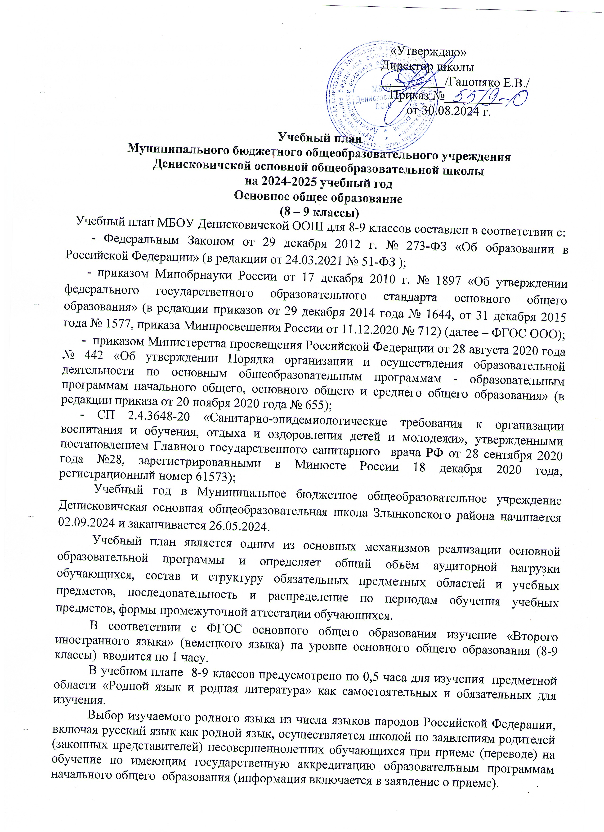

Внеурочная деятельность как и деятельность обучающихся в рамках уроков, направлена на достижение результатов освоения основной образовательной программы, но при этом реализуется в формах, отличных от урочных на основании запросов обучающихся, выбора их родителей (законных представителей).
Формы, способы и направления внеурочной деятельности (спортивно-оздоровительное, духовно-нравственное, социальное, общеинтеллектуальное, общекультурное) - клубные заседания, круглые столы, конференции, диспуты, школьные научные общества, олимпиады, соревнования, поисковые и научные исследования экскурсионный туризм, экспедиции, общественно полезные и естественно-научные практики профильные смены (в том числе в каникулярный период в рамках деятельности лагерных смен).
Часы внеурочной деятельности не включаются в объем предельно допустимой учебной нагрузки и определены в плане внеурочной деятельности с учетом образовательных потребностей и интересов обучающихся, запросов родителей (законных представителей) несовершеннолетних обучающихся, возможностей МБОУ Денисковичской ООШ.
Часть учебного плана, формируемая участниками образовательных отношений, определяет время, отводимое на изучение учебных предметов, учебных курсов, учебных модулей по выбору обучающихся, родителей (законных представителей) несовершеннолетних обучающихся, в том числе предусматривающие углубленное изучение учебных предметов, с целью удовлетворения различных интересов обучающихся, потребностей в физическом развитии и совершенствовании, а также учитывающие этнокультурные интересы.
Время, отводимое на данную часть учебного плана, использовано на:
- Увеличение учебных часов, предусмотренных на изучение отдельных учебных предметов обязательной части, в том числе на углубленном уровне:
- в 9 классе дополнительно введен 1 час в неделю на изучение предмета «Труд (технология)».
- в 9 классе в предмет «История» внести темы Новейшей истории.
Введение специально разработанных учебных курсов, обеспечивающих интересы и потребности участников образовательных отношений, в том числе этнокультурные:
Режим работы в МБОУ Денисковичской ООШ определяется по 5-дневной учебной неделе.
Образовательная недельная нагрузка распределяется равномерно в течение учебной недели, при этом объем максимально допустимой нагрузки в течение дня составляет:
для обучающихся 8 - 9 классов - не более 7 уроков.
Продолжительность урока составляет 40 минут.
Продолжительность учебного года основного общего образования составляет 34 недели.
Согласно ФГОС основного общего образования количество учебных занятий за 5 учебных лет (с 5 по 9 классы) не может составлять менее 5267 и более 6020 часов. Максимальное число часов в неделю в 8 и 9 классах при 5-дневной учебной неделе и 34 учебных неделях составляет 33 часа.

Предметные области | Учебные предметы // классы | Количество часов в неделю // год
Предметные области | Учебные предметы // классы | 8 класс | 9  класс | всего
Обязательная область
Русский язык и литература | Русский язык | 3 | 3 | 6
Русский язык и литература | Литература | 2 | 3 | 5
Родной язык и родная литература | Родной язык | 0,5 | 0,5 | 1
Родной язык и родная литература | Родная литература | 0,5 | 0,5 | 1
Иностранные языки | Иностранный язык | 3 | 3 | 6
Иностранные языки | Второй иностранный язык | 1 | 1 | 2
Математика и информатика | Математика |  |  | 0
Математика и информатика | Алгебра | 3 | 3 | 6
Математика и информатика | Геометрия | 2 | 2 | 4
Математика и информатика | Вероятность и статистика | 1 | 1 | 2
Математика и информатика | Информатика | 1 | 1 | 2
Общественно-научные предметы | История России.  Всеобщая история | 2 | 2 | 4
Общественно-научные предметы | Обществознание | 1 | 1 | 2
Общественно-научные предметы | География | 2 | 2 | 4
Основы духовно-нравственной культуры народов России | Основы духовно-нравственной культуры народов России
Естественно-научные предметы | Физика | 2 | 2 | 4
Естественно-научные предметы | Химия | 2 | 2 | 4
Естественно-научные предметы | Биология | 2 | 2 | 4
Искусство | Музыка
Искусство | Изобразительное искусство | 1 |  | 1
Технология | Труд (технология) | 1 |  | 1
Физическая культура | Физическая культура | 2 | 2 | 4
Основы безопасности и защиты Родины | Основы безопасности и защиты Родины | 1 | 1 | 2
ИТОГО |  | 33 | 32 | 65
Часть, формируемая участниками образовательных отношений |  | 0 | 1 | 1
Технология | Труд (технология) |  | 1 | 1
Максимально допустимая недельная нагрузка |  | 33 | 33 | 66

Промежуточная аттестация осуществляется на основании Положения о проведении промежуточной аттестации учащихся и осуществлении текущего контроля их успеваемости, утвержденного приказом по МБОУ Денисковичская ООШ от 31 августа 2021 года № 51/5-О и регулирующего периодичность, порядок, систему оценок и формы проведения промежуточной аттестации учащихся и текущего контроля их успеваемости.

Формы промежуточной аттестации
Предметные области | учебные предметы  классы | КЛАССЫ
Предметные области | учебные предметы  классы | 8 | 9
Русский язык и литература | Русский язык | ВПР | ОГЭ
Русский язык и литература | Литература | Тестовая работа | Тестовая работа
Иностранные языки | Иностранный язык | Тестовая работа | Тестовая работа
Математика и информатика | Алгебра | ВПР | ОГЭ
Математика и информатика | Геометрия | ВПР | ОГЭ
Математика и информатика | Информатика | Тестовая работа | Тестовая работа
Общественно-научные предметы | История России.  Всеобщая история | Тестовая работа | Тестовая работа
Общественно-научные предметы | Обществознание | Тестовая работа | Тестовая работа
Общественно-научные предметы | География | Тестовая работа | Тестовая работа
Естественно-научные предметы | Физика | Тестовая работа | Тестовая работа
Естественно-научные предметы | Биология | Тестовая работа | Тестовая работа
Естественно-научные предметы | Химия | Контрольная работа | Контрольная работа
Искусство | Музыка | Творческая работа
Искусство | Изобразительное искусство | Тестовая работа
Технология | Труд (технология) | Творческая работа
Физическая культура и основы безопасности жизнедеятельности | Основы безопасности жизнедеятельности | Тестовая работа | Тестовая работа
Физическая культура и основы безопасности жизнедеятельности | Физическая культура | Сдача нормативов | Сдача нормативов

